Kriegsverbrechen an Kindern verhindern:
Kinder sind keine Soldaten!

- In weltweit mehr als 30 Ländern kämpfen über 300.000 Kinder in bewaffneten Konflikten. Weitere Hunderttausende werden rekrutiert, sowohl in Regierungsarmeen wie auch in bewaffnete Oppositionsgruppen.
- Die Mehrzahl der Kindersoldaten ist zwischen 15 und 18 Jahren alt; viele werden im Alter von zehn Jahren rekrutiert und einige sind noch jünger.
- In Afrika und Asien kämpfen die meisten Kindersoldaten. Allerdings werden Kinder auch von Regierungen und bewaffneten Gruppen in Ländern Amerikas, Europas und des Mittleren Osten als Soldaten missbraucht.
- Kinder gelten als gute Kämpfer. Sie sind gehorsam, leichter zu manipulieren und billiger im Sold und bei der Verpflegung. Manchmal werden den Kindern Drogen und Alkohol verabreicht.
- Während viele Kinder gewaltsam rekrutiert werden, geraten andere auf Grund von Armut, Entwurzelung, und Diskriminierung in die Streitkräfte.
- Die weitverbreitete Verfügbarkeit von modernen Kleinwaffen ermöglicht es schon Kindern, effiziente Killer zu werden.
- Sowohl Jungen als auch Mädchen werden als Kindersoldaten benutzt. Mädchen leiden unter dem besonderen Risiko des sexuellen Missbrauchs.
- Während viele Kinder an der Front kämpfen, dienen andere als Spione, Boten, Wachposten, Lastenträger, Diener oder als lebende Minensucher.
- Kinder werden häufig brutal behandelt und die Strafen für begangene Fehler oder Desertion sind schlimm; während der harten Ausbildung werden Kinder verletzt oder getötet.

Laut der UN-Kinderrechtskonvention ist jeder Mensch unter 18 Jahren ein Kind. Mit einer Ausnahme: Nach Artikel 38 dürfen Kinder bereits mit 15 Jahren rekrutiert und so ganz legal in den Krieg geschickt werden! Im Januar 2000 einigten sich Vertreter aus über 70 Ländern in Genf auf ein Zusatzprotokoll zur Kinderrechtskonvention. Die Frage der Rekrutierung und des Einsatzes von Kindern als Soldaten wird völkerrechtlich neu geregelt. Das Protokoll sieht unter anderem vor, dass Unter-18-Jährige nicht mehr zwangsweise in bewaffnete Einheiten eingezogen werden und nicht »unmittelbar« an Kampfhandlungen teilnehmen dürfen. Bisher haben 74 Staaten – darunter auch die Bundesrepublik – das Protokoll unterzeichnet. Erst drei Staaten – Bangladesh, Kanada, Sri Lanka haben das Protokoll ratifiziert. Zum Inkrafttreten werden 10 Ratifikationen benötigt.

Angesichts der bedrückenden Lage der Kindersoldaten fordert terre des hommes die Bundesregierung auf:

- das Zusatzprotokoll zur UN-Kinderrechtskonvention über die Beteiligung von Kindern in bewaffneten Konflikten ohne Vorbehalte bis zum 25. Mai 2001 – dem Jahrestag der Verabschiedung des Protokolls durch die UN-Generalversammlung zu ratifizieren und die darin enthaltenen Chancen zur Verbesserung der Situation von Kindersoldaten voll auszuschöpfen. Dies bedeutet auch, dass die Bundesrepublik auf die Rekrutierung von unter-18-jährigen Freiwilligen zukünftig verzichtet.
- in vom Krieg betroffenen Ländern verstärkt Programme und Projekte zur
- Verhinderung der Rekrutierung von Kindersoldaten
- Demobilisierung
- Rehabilitation und Reintegration
zu fördern.
- sich auf internationaler Ebene für die Einrichtung einer wirksamen Kontrollinstanz zu engagieren, die die Umsetzung und Einhaltung der Bestimmungen des Protokolls überprüft.

Unterstützen Sie unsere Forderungen
an die Bundesregierung mit Ihrer Unterschrift:

Vorname | Name | Straße | PLZ, Ort | Unterschrift

Weitere Informationen zum Thema Kindersoldaten bei:
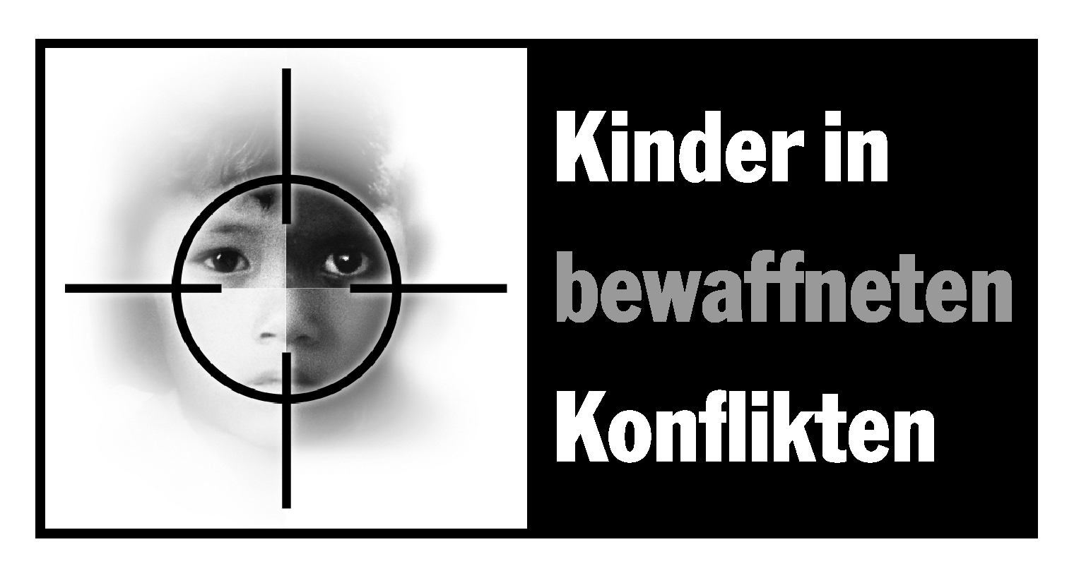
terre des hommes Deutschland e.V. • Ruppenkampstr. 11a • 49084 Osnabrück
Telefon: 0541-71 01-0 • Fax: 0541-707 233 • www.kindersoldaten.de

Unterschriftenlisten bitte bis zum 01.05.2001 einsenden an:
terre des hommes Deutschland e.V. Stichwort: U-Liste

